МАОУ "Гимназия №4 имени Героя Советского Союза, Почетного гражданина Новгорода И.А.Каберова"

ПРОЕКТНАЯ РАБОТА
«Школа. Век двадцатый»

Авторы работы:
обучающиеся 1 «Г» класса
МАОУ «Гимназия 4»
города Великий Новгород
Руководитель работы:
учитель начальных классов
Мурашова Ольга Анатольевна

ноябрь 2024 г.

Введение
Обоснование выбора темы:
На уроках окружающего мира при изучении тем «Мы – дружный класс» и «Учитель – наставник и друг» у обучающихся класса возник вопрос: всегда ли школа была такой же, как сейчас. Как отличалась школьная жизнь наших родителей, бабушек и дедушек от современной? Материалов учебника оказалось для учеников недостаточно.
Проблема
Недостаток информации у обучающихся о школьном прошлом своих родителей и старших родственников.
Актуальность работы
Семья и школа – это два главных института в жизни каждого школьника. От того, насколько позитивным будет взаимодействие между ними, зависит успех учеников. Также в настоящее время теряется связь между поколениями старших и младших членов семьи, уходит в прошлое традиция рассказов о жизни предыдущих поколений. Дети не знают, хорошо или плохо учились в школе их родители, какие были учебники, какие правила были в их школе, какими учениками были их предки.
Цель работы:
познакомиться с школьной жизнью старших членов семьи, найти общее и различия
Задачи :
- узнать у родителей об их школьной жизни;
- найти школьные фотографии и школьные вещи (тетради, дневники и т.п.) старших членов семьи, которые сохранились в семье;
- принести фотографии и предметы в класс, рассказать о них одноклассникам;
- оформить выставку фотографий;
- провести экскурсию по выставке для других учеников школы.
Основная часть
Проект был реализован в течение трёх недель.
На первом этапе обучающиеся беседовали с родителями и другими старшими членами семьи. Изучали школьные фотографии и сохранившиеся в семьях школьные принадлежности.
На втором этапе каждый ученик принёс свои фотографии в класс и рассказал о своих находках одноклассникам. Мы выяснили, о каких темах чаще всего рассказывали родители. Это были:
- школьная форма;
- детские объединения (октябрята, пионеры);
- дневники, тетради, грамоты родителей;
- неформальные моменты школьной жизни (праздники, дежурство по классу и т.п), которые очень похожи на современную жизнь нынешних гимназистов;
- фотографии и рассказы тех родителей, кто тоже учился в нашей гимназии, когда она еще была просто школой №32
Эти темы стали основой разделов нашей выставки.
На третьем этапе была организована выставка «Школа. Век двадцатый». Она состояла из следующих разделов:
- Форма
- Пионеры
- Школа №32
- Такие же, как мы
- А что внутри?
(Приложение 1)
Также сообща с учениками был составлен текст рассказов экскурсоводов по выставке.(Приложение 2)
На четвертом этапе было выбрано две группы экскурсоводов по 7 человек, которые выучили текст, провели пробную экскурсию для учеников своего класса, а затем для администрации гимназии и для семи классов начальной школы. (Приложение 3)
На пятом этапе была проведена рефлексия проделанной работы. Ученики отметили, что узнали много нового и интересного о жизни своих предков, получили опыт публичных выступлений.
Также был опубликован пост о нашей работе в группе гимназии в социальных сетях: https://vk.com/media_4g?w=wall-131089615_5078
Выводы
В результате проделанной работы мы пришли к следующим выводам:
- первоклассники очень мало знают о школьной жизни своих родителей и других старших членах семьи;
- фотографии являются ценным источником информации об истории семьи и страны в целом;
- тема школьной жизни наших предков интересна не только ученикам нашего класса, но и другим гимназистам, как первых, так и четвёртых классов.

Заключение
Благодаря подготовке к проекту дети смогли больше узнать о жизни своих предков, улучшились отношения с родителями, появилось больше тем для общения внутри семьи.
Ученики узнали много нового об истории не только семьи, но и страны в целом, например, о детских общественных организациях. Некоторые ребята захотели узнать еще больше: стали читать книги и смотреть фильмы на эту тему.
Первоклассники смогли проявить себя в качестве экскурсоводов, получили опыт работы перед большой и незнакомой аудиторией.
Таким образом, все цели и задачи проекта были достигнуты.

Приложения
Приложение 1
Фотография выставки
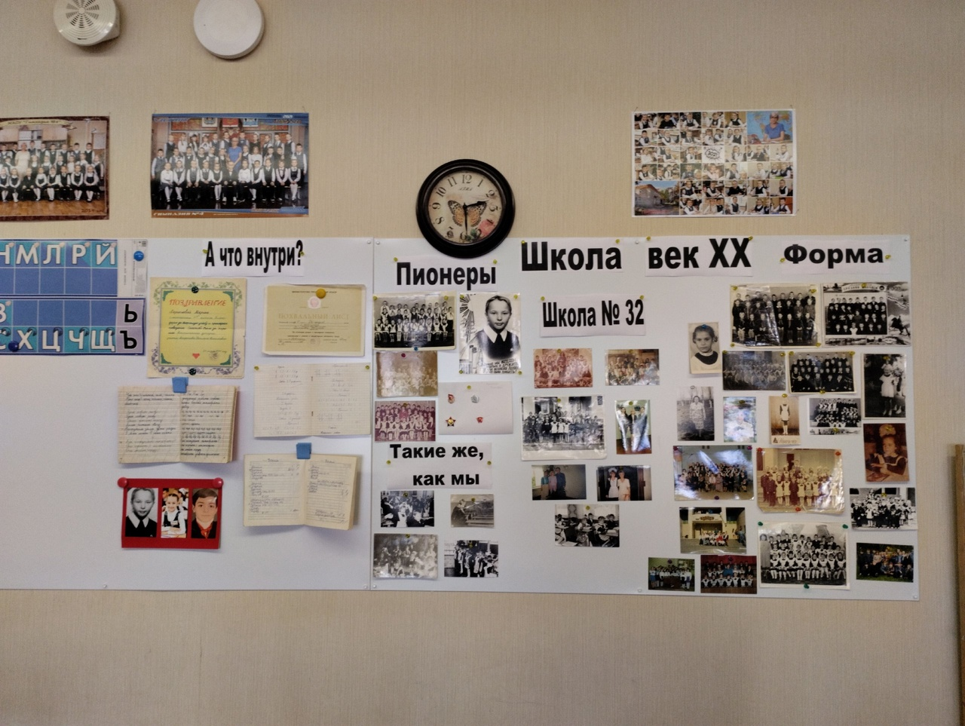
Приложение 2
Текст рассказов для экскурсоводов
1. Мы рады приветствовать вас на нашей
выставке «Школа. Век двадцатый» Все ребята нашего класса принесли фотографии своих родителей или бабушек и дедушек, когда они были школьниками. Мы увидели, как сильно отличались они от нас! Первое отличие это школьная форма.
На самых старинных фотографиях форма мальчиков похожа на военную, и сами мальчики очень коротко пострижены, как солдаты. Такими был и наши бабушки и дедушки.
2. В конце двадцатого века форма изменилась. У девочек было коричневое платье и два фартука: белый парадный и черный на каждый день. Наши мамы говорили, что не всем нравилась такая форма. На платье надо было каждую неделю пришивать чистые воротничок и манжеты. А лямки фартука часто падали, их приходилось все время поправлять.
А в конце девяностых годов прошлого века был период, когда дети ходили совсем без формы. Можно было приходить в любой одежде, которая нравится!
3. Очень скоро нашей гимназии исполнится 35 лет. На этих фотографиях можно увидеть, какой школа была раньше. Так выглядел кабинет 102, сейчас там учится 4 Г класс. А это Наталья Николаевна Гилина. Она и сейчас работает в нашей школе, учит 4 А класс. А узнали ли вы этого человека? Это наша директор Матвеева Елена Николаевна, но совсем ещё юная.
4. Раньше все школьники в 1 классе становились октябрятами. У них был вот такой значок, свои правила. Класс делился на группы -октябрятские звёздочки. В 3 классе ребят принимали в пионеры. И у них был свой значок, галстук и специальная пионерская форма. Пионеры тоже делились на группы - звенья. И тоже имели свои правила. А сейчас у нас вместо пионеров и октября есть Орлята России. У нас тоже есть свои законы, мы много работаем в группе, а когда нас примут в Орлята, будут свои значки.
5. Но на самом деле школьники в прошлом веке были такие же дети, как и мы. Они убирали кабинет, у них были дежурные. И у нас тоже есть. Они играли на уроках, и мы играем. И у них, и у нас бывают праздники. И мы все очень любим посмеяться!
6.Что же было в рюкзаке у наших родителей? Всё, как у нас! Но и по-другому! Например, дневник. Дневники все были одинаковые. Нельзя было выбрать какой -то красивый, с рисунком. Дневники были белые, простые, без всяких картинок. В дневнике дети писали домашнее задание, им туда ставили отметки. Но кроме отметок за уроки, каждую неделю ставили отметки за поведение и прилежание. Знаете ли вы, что такое прилежание? Это то, как человек старается.
7.А вот тетрадь по математике. Она тоже похожа на нашу, но посмотрите, какая крупная клетка. А ещё - здесь совсем не такие отметки. Есть и 5, и , и 7, и 10! На самом деле такие отметки были не везде, а только в республиках Прибалтики. Сейчас это отдельные страны. А когда - то они были частью большой страны- Советского Союза.
Ещё у нас на выставке есть похвальный лист за отличную учебу. И поздравление ученика.
Приложение 3
Группы экскурсоводов
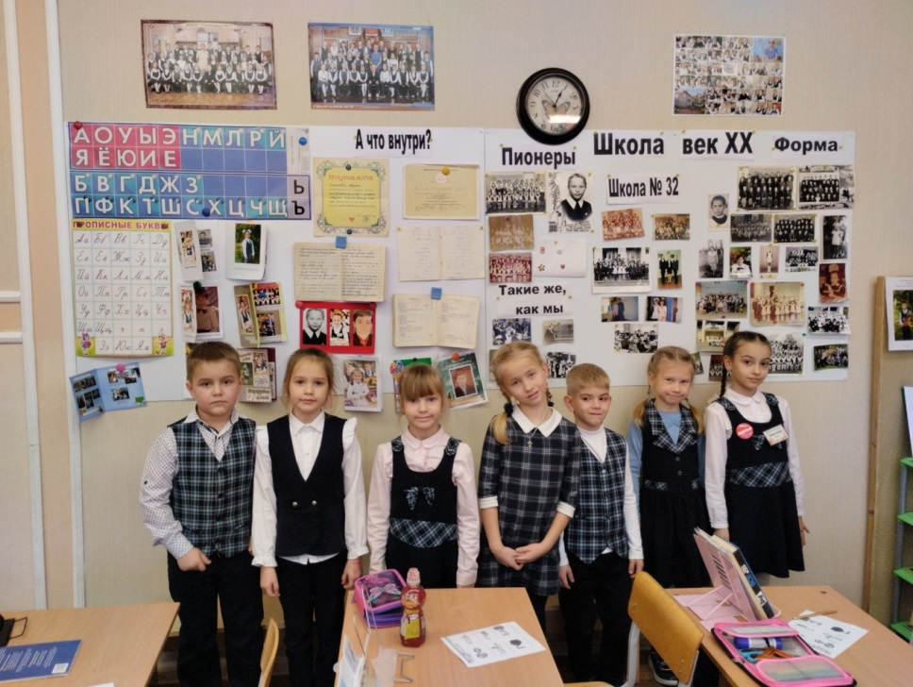
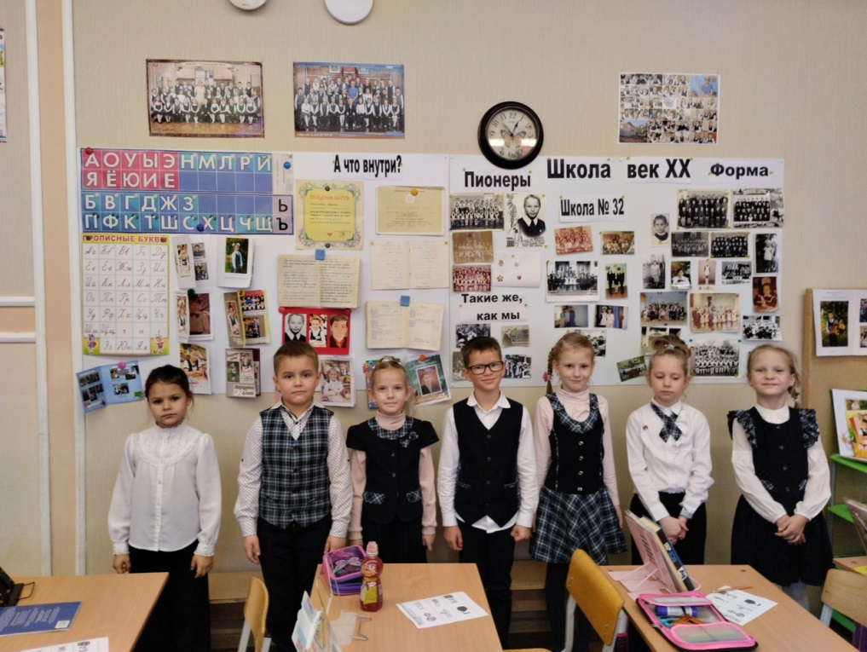

Экскурсии для учеников начальных классов.



